
Bac Spé – Sujet de SVT – Session 2016 – Asie

NEURONE ET FIBRE MUSCULAIRE : LA COMMUNICATION NERVEUSE

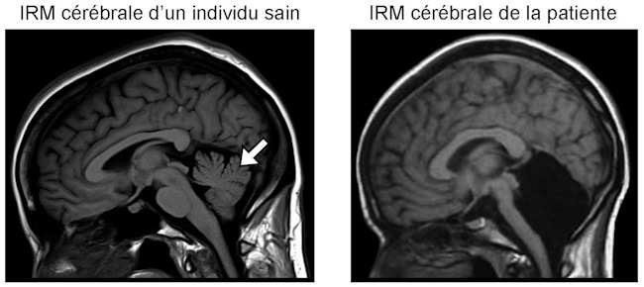
Une patiente sans cervelet

Suite à des vertiges et des nausées, une femme âgée de 24 ans passe une IRM prescrite par ses médecins. L’examen révèle qu’elle n’a pas de cervelet. Elle indique aux médecins qu’elle a appris à marcher et à parler tardivement vers l’âge de 6 ans. Aujourd’hui, cependant, elle ne souffre que de légères difficultés pour se déplacer et s’exprimer.

La flèche indique le cervelet.
D’après F. Yu et al., Brain, 2014
À l’aide de l’exploitation des documents, émettre une hypothèse pour tenter d’expliquer comment cette jeune femme, malgré l’absence de cervelet, peut parler et marcher.

Document 1 : le rôle du cervelet

Le cervelet, aussi appelé « petit cerveau », est situé en dessous des deux hémisphères. Il représente environ 10 % du volume total du cerveau mais contient 50 % des neurones. Le cervelet a plusieurs rôles : il assure la régulation, la coordination et la synchronisation des activités musculaires de mouvements volontaires tels que la marche ou l’articulation de la parole, et il permet également le contrôle des activités musculaires de la posture et de l’équilibre par exemple.

D’après le site http://www.sciencesetavenir.fr
Document 2 : représentation des aires motrices de deux groupes de singes
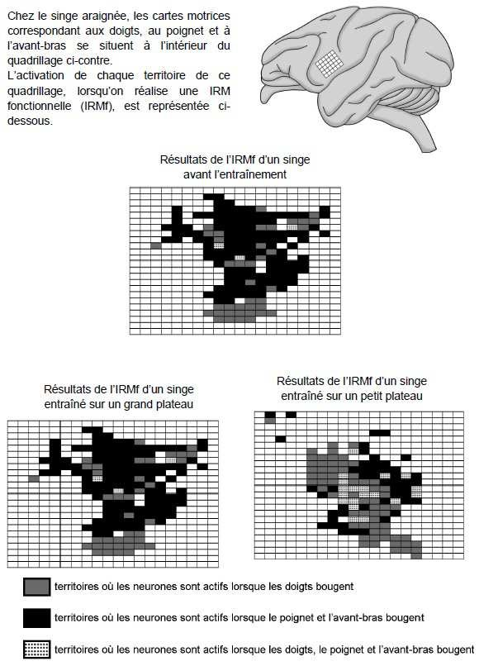
Des chercheurs se sont demandé si l’apprentissage d’une nouvelle tâche pouvait modifier l’organisation du cortex moteur. Ils ont séparé des singes écureuils en deux groupes :
- un premier groupe devait saisir les croquettes sur un grand plateau comme à leur habitude, à pleine main. Sur les grands plateaux, les singes peuvent saisir les croquettes avec l’ensemble de la main.

- un deuxième groupe a été entraîné à saisir les croquettes sur un petit plateau. Sur les petits plateaux, les singes ne peuvent saisir les croquettes qu’avec un ou deux doigts et non plus avec l’ensemble de la main.

Après 12000 récupérations de croquettes pour chacun des groupes, les chercheurs ont établi les cartes motrices correspondant aux doigts, au poignet et à l’avant-bras (c’est-à-dire les territoires du cerveau activés lorsque les doigts, le poignet et l’avant-bras sont en mouvement).

D’après Frontiers in Human Neuroscience, Décembre 2013

